المجلة الدولية للفنون الطبية، المجلد الثاني، العدد الأول، يناير 2020، الصفحات 173- 178.
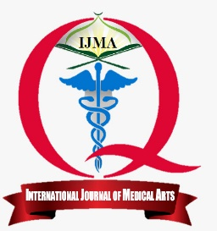 | متاح علي الموقع الالكتروني للمجلة  https://ijma.journals.ekb.eg/ | 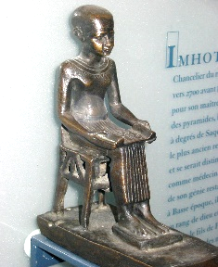
مقالة أصيلة
مآل الحمل في الأثلوث الأول في حالات الوفاة الجنينية الوشيكة
هند ماهر حسن، محمد جلال نصر، ولاء محمد البسيوني
قسم التوليد وأمراض النساء، كلية الطب بدمياط ، جامعة الأزهر، مصر.

المؤلف المراسل: هند ماهر حسن
البريد الالكتروني: hendmaher277@domazhermedicine.edu.eg
المعرف الرقمي للمقالة: 10.21608/ijma.2019.15189.1020
تاريخ الاستلام: 24- 7 – 2019، تاريخ المراجعة 25- 10- 2019، تاريخ القبول للنشر 26-10-2019، تاريخ النشر علي الموقع الالكتروني: 26-10-2019.

الملخص باللغة العربية
المقدمة: الإجهاض هو أكثر نتائج الحمل الضارة شيوعًا والتي لها عواقب نفسية ضارة على المرأة وشريكها ويؤخر الإنجاب الناجح. ومعدل ضربات القلب الجنينية الطبيعية حوالي [100-200] نبضة في الدقيقة عند 5 أسابيع من الحمل ثم يزداد تدريجياً على مدار 2-3 أسابيع، ثم يبدأ بعدها في التناقص ليصل إلي 130 نبضة في الدقيقة عند الولادة. ويحدث وفاة للجنين غالبًا في غضون أسبوع واحد بعد تباطؤ معدل ضربات القلب الجنيني، ودائما ما يحدث في نهاية الأثلوث الأول من الحمل.
الهدف من الدراسة: استكشاف العلاقة بين الإجهاض في الأثلوث الأول ومعدل ضربات القلب الجنيني البطيء في الأسبوع السادس من عمر الحمل وعوامل الخطر الأخرى للإجهاض.
المرضي وطرق البحث: أجريت تلك الدراسة بقسم التوليد وأمراض النساء بكلية طب الأزهر بدمياط خلال الفترة من سبتمبر 2017 إلى سبتمبر 2018 بمشاركة 90 امرأة حامل، ولديها بطء في معدل ضربات القلب الجنينية [80-100] نبضة في الدقيقة في الأسبوع السادس من عمر الحمل. وتم لهن جميعًا أخذ التاريخ الكامل والفحص السريري والموجات فوق الصوتية ومتابعة الحمل حتى نهايتة وتوثيق النتائج.
النتائج: بلغت نسبة الحالات المجهضة في الأسبوع الثامن من عمر الحمل [38.9٪] ، بينما [20٪] حدث لهن الإجهاض في الأسبوع العاشر و [15.4٪] في الأسبوع الثالث عشر. وبلغت احتمالية التعرض للإجهاض 23.8 ضعفا لدي من كان معدل ضربات القلب للجنين أقل من 90 مقارنة بالإناث الأخريات (معدل ضربات القلب للجنين أكب من 90 نبضة بالدقيقة).
الخلاصة: يعد معدل ضربات القلب الجنيني البطيء من أوائل العوامل التي تنبئ بزوال الجنين في الأثلوث الأول والدراسة الحالية تعد من أحد أحدث الدراسات في هذا المجال.

الكلمات المفتاحية: الخلايا الجنينية؛ معدل ضربات القلب، الإجهاض، عمر الحمل، حمل
هذه مقالة مفتوحة المصدر تحت رخصة المشاع الإبداعي (CC BY) الاصدار الثاني [https://creativecommons.org/licenses/by/2.0/]

